**PEMBUATAN MODUL PEMBELAJARAN SISTEM HIDROLIK PADA *ARM* DAN *BUCKET***

**(PERAWATAN )**

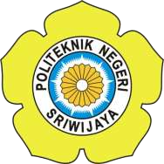

**LAPORAN AKHIR**

**Disusun Sebagai Salah Satu Syarat Untuk Menyelesaikan**

**Pendidikan Diploma III Pada Jurusan Teknik Mesin**

**Politeknik Negeri Sriwijaya**

**Oleh:**

**RAGIL SURAHMAN  
061830200113**

**JURUSAN TEKNIK MESIN**

**POLITEKNIK NEGERI SRIWIJAYA**

**PALEMBANG**

**2021**